بسم الله الرحمن الرحیم

گزارش : نشست علمی دستاوردهای انقلاب اسلامی ایران با تأکید بر جوانان و بانوان

به مناسبت دهه فجر

دفتر نمایندگی مقام معظم رهبری در دانشگاه و معاونت فرهنگی واجتماعی با همکاری مدیریت برنامه، بودجه و تحول اداری

سخنران : **حجت الاسلام والمسلمین دکترمحمد جواد نوروزی**

موضوع : دهه فجر و تحکیم بنیان خانواده با محوریت زنان و جوانان

مدیر علمی نشست: آقای دکتر علی زنگویی معاون فرهنگی و اجتماعی دانشگاه

مجری برنامه: جناب آقای مهندس مشاوری نیا

زمان: دوشنبه 18/11/1400 ساعت 12:15

آدرس لینک:

Ac5.birjand.ac.ir/farhangimeeting

تعداد : 140 نفر

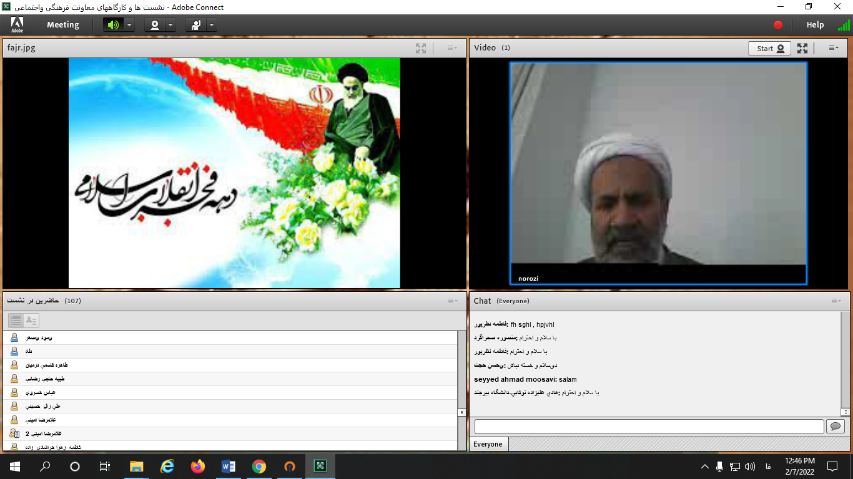

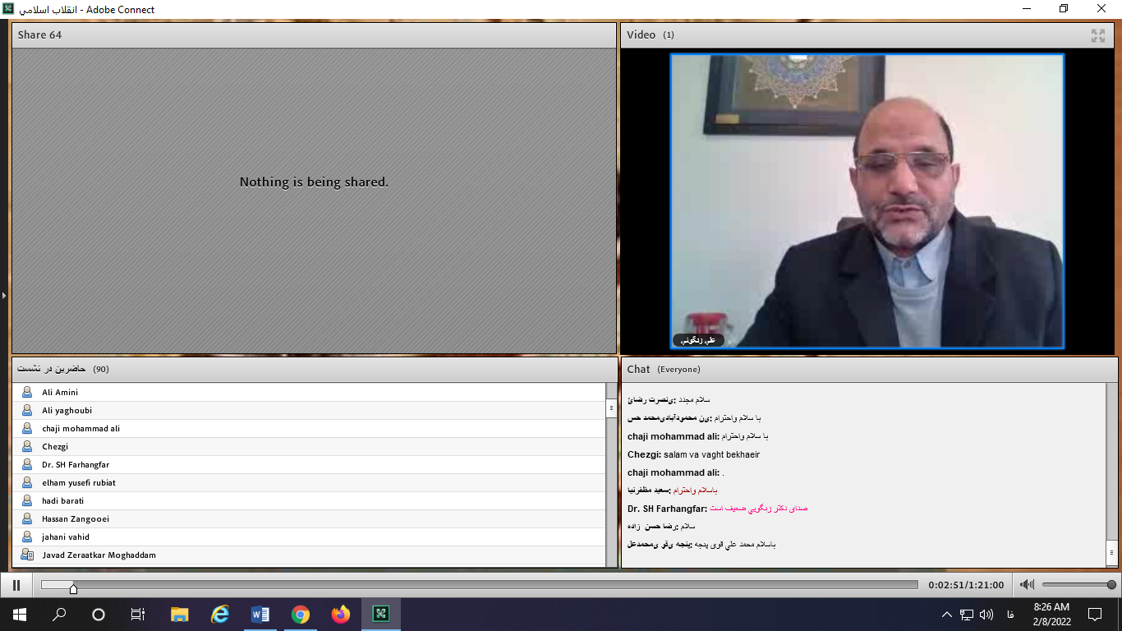

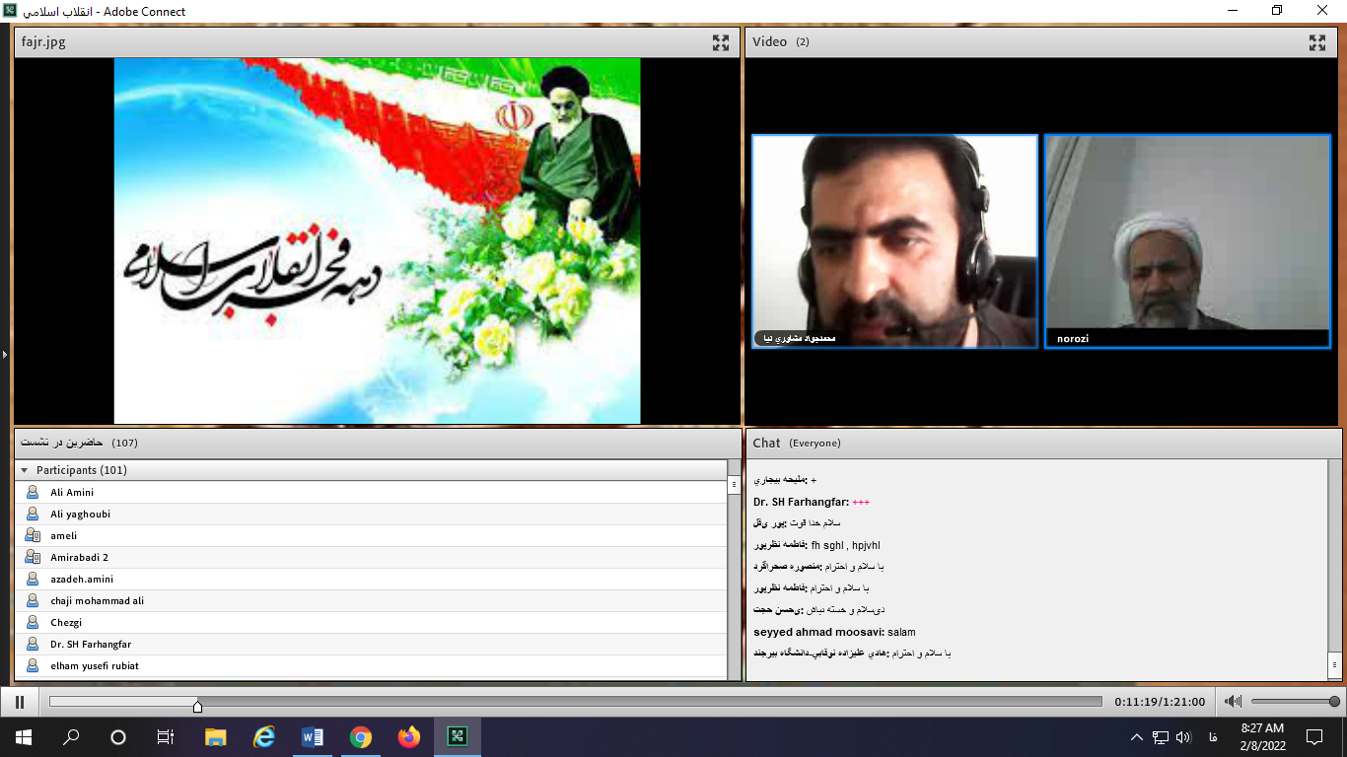

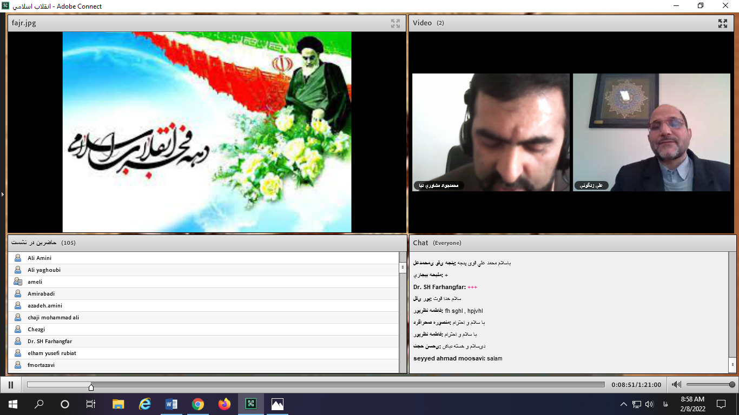

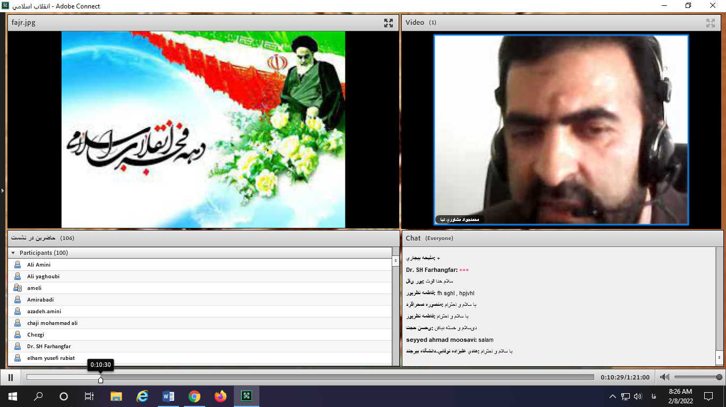

**گزارش مفصل :**

نشست علمی به مناسبت دهه فجر با سخنرانی حجت الاسلام و المسلمین محمد جواد نوروزی روز دوشنبه 18/11/1400 به صورت مجازی با حدود 140 شرکت کننده برگزار شد.

دکتر علی زنگویی مدیر علمی نشست ضمن خیر مقدم به بیان موضوعاتی در مورد انقلاب اسلامی ایران و تأثیرات آن بر جهان اشاره کرد.

حجت الاسلام نوروزی در خصوص انقلاب اسلامی و نقش بانوان و جوانان در ظهور این جریانات، و باز شدن مسیر جدید فراروی جوامع به بحث پرداخت. وی با اشاره به جنبه های مختلف بررسی در باب قبل و بعد از انقلاب از منظر امکانات، مقایسه با کشورهای مشابه، مقایسه با کشورهای پیشرفته تر؛ به بیان دستاوردهای داخلی و خارجی پرداخت.

همچنین با ذکر دستاوردهای داخلی که شامل استقلال و آزادی و تجدید حیات اسلام است به تفاوت سیاست گذاری های انقلاب و رژیم قبلی پرداخت و هویتبخشی زنان و جوانان جامعه را حاصل سیاست های بعد از انقلاب دانست وی بیان داشت گرچه در برخی موضوعات از جمله اقتصاد روند رو به افول بوده اما دست آوردهای داخلی بسیار ارزشمند بوده و انقلاب الهامبخش یک مسیر جدید بود. در گذشته روند پیشرفت به سمت اقتصاد تک محصولی نفتی و از بین رفتن کشاورزی و عدم اجازه ورود در عرصه های دانش که در خدمت کشورهای خارجی بود، به نظر می رسید و سکلاریسم و ارزش های مدرنیته مطرح بود اما با ظهور انقلاب به گفته نخست وزیر رژیم صهونیستی مانند زلزله ای در خاورمیانه بود و پس لرزه های آن به اقصی نقاط دنیا کشیده شد.

وی به یکی از مولفه های مهم انقلاب که پیوستگی دین و سیاست بود اشاره کرد و افزود امروز به مدد انقلاب می توان مدنیت و تمدن را بر پایه استقلال و آزادی و ارزش های فکری و انسانی پایه گذاری کرد.

انقلاب در عرصه منطقه ای، جبهه ای ایجاد کرد به گستردگی کشورهای اسلامی، به نام جبهه مقاومت که امروزه قدرت آن از مرزها فراتر است و تأثیرات آن به آمریکا هم رسیده است.

از دیگر دستاوردهای انقلاب عرصه ملی الگوی مردم سالاری دینی است و پایه گذاری حکومت بر اراده مردم، و گزینش مسئولان نظام اسلامی توسط خود مردم. و دولت در خدمت مردم است و هویت اسلامی و اجتماعی مردم مبنای حکومت دینی است. همانگونه که امام فرمودند ما خادم مردم هستیم. الگویی که مردمپایه است و در درون چهار چوب مردم داری دینی و آزادی هایی که دین بر اساس تعریف درست از انسان دارد، تعبیه شده است.

و از دیگر دستاوردهای انقلاب معرفی الگوی زن مسلمان به جهان است و در عرصه انقلاب، زنان، متفاوت از نهضت های قبلی مشروطه و ملی شدن نفت، نقش پررنگ داشتند حتی در عرصه دفاع مقدس شهدای زن داشتیم.

گروهی از غربی ها معتقدند بالندگی انقلاب اسلامی طی این دو دهه اخیر، ناشی از جوانان متولد دهه اول انقلاب است.

مقام رهبری در بانیه گام دوم، ضمن یاد کردن مکرر از جوانان، باور دارند که اگر انقلاب بخواهد به اهداف آرمانی خود برسد باید جوانان را مورد توجه قرار دهد. به تعبیر مقام رهبری «جوانان موتور محرک انقلاب اسلامی در افق آرمانی که مورد توجه است می باشند»

خلاصه مطلب این که انقلاب اسلامی در مقام دستاوردشناسی به یک عقب ماندگی مزمن که از دویست سال پس از زمان قاجارها بود پایان داد و لازم است حرکت رو به رشد خود را سرعت دهیم که جبران این عقب ماندگی بشود. گرچه سرعت رسیدن به دانش در کشور ما 11 برابر رایج جهانی است اما رهبر که حکیم هستند معتقدند این حرکت تسریع شود.

فهم سیاست خارجی ما در دوره طاغوت از طریق شناخت چهارچوب استراتژی های آمریکا بود. سیاست دو ستونی پهلوی و عربستانی داشتیم و وابستگی ما به سیاست های خارجی بود.

سوال این که اگر انقلاب نبود ما چه جایگاه و وضعیتی داشتیم؟

گرچه از نظر اقتصادی و پیشرفتهای دیگر ممکن است در یک حدود به نظر برسد اما از نظر تحولات داخلی و ملی وجود استقلال و آزادی و مردم سالاری و عدم فرد گرایی خیلی متفاوت است و دستاوردهای ارزشمندی حاصل شده است.

وی بیان داشت در دهه اول انقلاب و در ادامه آن، جنگ تحمیلی، تهاجم فرهنگی، جنگ نرم که طرح دشمن برای ضربه زدن به انقلاب بوده و هست با استفاده از فضای مجازی، ماهواره ها، رسانه ها که همه متمرکز بر انقلاب اسلامی بوده و هستند و جوانان ما را بمباران اطلاعات می کنند که باورها را تغییر دهند.

در ملاقات بنت و بایدنت که جنگ هزار خنجر بود سعی کردند از هر منفذی که ممکن است خنجری به انقلاب بزنند شاید یکی بر قلب انقلاب بخورد. در ماجرای آذربایجان و خلیج فارس و تحولات افغانستان و روی کار آمدن طالبان که با مذاکرات آمریکا در قطر صورت گرفت، و دیگ رموضوعات که برای ایجاد وقفه در انقلاب ما بوده است.

هدف جنگ شناختی یعنی آنچه از آن دستاوردها یاد می کنیم برای قشر جوان ما به عنوان یک سراب نشان داده شود .

نقاط ضعف یک جامعه برجسته سازی شود و دشمن تلاش می کند که به نتیجه برسد و دکترین هزار خنجر که توسط دشمن طراحی شده برای بدست آوردن اهدافی است که از دیگر راه ها نتوانسته است کسب کند. اتاق فکر آنان حدود هشت راهبرد برای ارتش خود دارد از جمله مخفی کردن پیشرفت های ایران و ضریب دادن به نارسایی ها و مشکلات و...

سوالاتی مانند این که آیا نظام اسلامی کارایی لازم برای جامعه را دارد ونیل به اهداف آن را میسر میکند یا نه؟

نوع اهرم هایی که انقلاب روی آن تمرکز دارد با رژیم قبل متفاوت است .

در کتاب شرح بیانیه گام دوم نکاتی در مورد راهبردهای دشمن بیان داشته ام و در مورد کارخانه ذوب آهن و تأسیس آن در ایران با وجود وابستگی کشور به کشورهای بیگانه با مذاکره با آمریکا و المان و فرانسه موفقیت حاصل نشد و در مذاکره با روسیه در سال 1352 این هدف میسر گردید

در بحث هسته ای ایران از مجاری مختلف ورود پیدا کرده است و این دانش در ایران بومی شده است که اگر وابستگی ما به دیگر کشورها ادامه می داشت اجازه بومی کردن دانش را نداشتیم.دانش در فرهنگ ما انحصار بردار نیست.

کتاب سقوط 40 ساله که تلاش میکند امتیازات و دستاوردهای انقلاب را براساس آمار بین المللی ارائه کند.